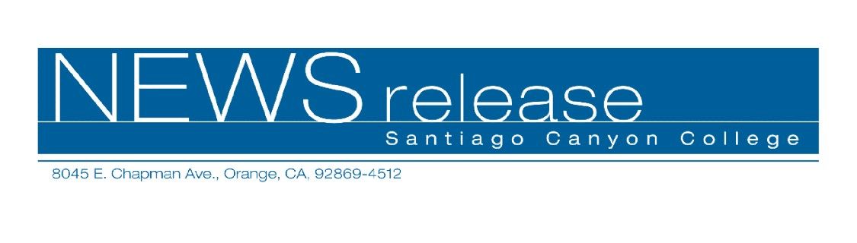
29 de septiembre del 2010
Para Difusión Inmediata
Contacto: John Weispfenning
714-628-5030
Weispfenning_John@sccollege.edu
SCC Celebra El Mes de la Herencia Hispana
Con Festival de Cine Latinoamericano

Orange— Santiago Canyon College presentará tres películas durante el mes de octubre como parte de su festival anual de Cine Latinoamericano. Las películas están disponibles para el público y son presentadas por el Departamento de Idiomas como parte del Mes de la Herencia Hispana.
El festival comienza con la película Lista de Espera/The Waiting List el viernes 15 de octubre. La cinta de drama y romántica del 2000 de Cuba protagoniza a un grupo de personas que esperan el autobús en una estación vieja. Del galardonado director Juan Carlos Tabío, esta mezcla de realismo mágico y comentario social ha sido nominada para la Mejor Película en festivales de España y de Latino América.
La segunda película del festival es Los Viajes Del Viento/The Wind Journeys el viernes 22 de octubre. Este premiada cinta de drama del 2009 procedente de Colombia protagoniza a un trobador que toca el acordeón el cual inicia un recorrido con un joven aprendiz. Juntos descubren la diversidad musical de la cultura del Caribe. Los Viajes Del Viento ha ganado premios por Mejor Película en el Festival Internacional de Cine en Santa Barbara, en el Festival de Cine de Cannes y en festivales de Colombia.
La última cinta del festiva es No Te Mueras Sin Decirme Adonde Vas/Don’t Die Without Telling Me Where You’re Going el viernes 29 de octubre. Este drama romántico de 1995 de Argentina del director Eliseo Subiela proyecta una historia sobre el poder del amor. Adaptada de una novela del escritor uruguayo Hermenegildo Sabat, la cinta ha ganado premios en festivales de Suiza, Canadá y España.
continúa

Festival de Cine Latinoamericano
2-2-2

Las tres películas empiezan a las 6 p.m. y serán exhibidas en el Salón D-101, y antes de la cinta el personal del Departamento hará una introducción de cada una y tras finalizar invitarán a la audiencia a comentar sobre la misma. Las películas son en español con subtítulos en inglés, éstas aún no han sido clasificadas por la MPAA. La admisión y el estacionamiento son gratuitos. Para mayor información, favor de llamar al 714-628-4938 ó al 714-628-4742.
Santiago Canyon College es un colegio público comunitario del Distrito Colegial Comunitario Rancho Santiago, el cual está a la disposición de los residentes de Anaheim Hills, Irvine, Orange Tustin y Villa Park. El colegio ofrece cursos para transferencia académica y de capacitación profesional, clases para el desarrollo personal y profesional así como entrenamiento especializado para negocios e industria.
# # #

